**Fysik**

**Oversigt over forsøg**

**Syre & base**

**Rødkålsforsøget:**

Materialer: Rødkål, kniv, 1 stort bæger og 5 mindre bægere, Soda (pulver), Afløbsrens (NaOH), danskvand, Saltsyre (HCl), Elkedel, pipetter

Snit noget rødkål i fine stykker og hæl noget kogende vand over det. Nu bliver der lavet en pH-indikator pga. rødkålens farvestof! Tag nu 5 bægerglas og sæt op i en række: 1 til stærk base, en mindre stærk base, 1 til neutral, 1 til svag syre, og 1 til en stærk syre. Nu har du lavet en pH-skala. Dette forsøg kan også bringe dig ind på lysets egenskaber, da det er molekylerne sammensætning, der ændres og derved ændrer lyset!

**Neutralisering/titrering**: 1 stort bæger til at blande syre og base sammen, så det bliver neutraliseret (at farven bliver blå/neutral) Det skal blandes forsigtigt, da det hurtigt slår over.

**Elektrolyse af Svovlsyre:**

Materialer: Elektrolysekar, strømforsyning, 2 små reagensglas, tændstikker og glødepind.

Det er en god idé at starte tidligt med forsøges, da det kan tage tid at lave elektrolysen.

Hæld først demineraliseret vand i elektrolysekaret, så karet er halv fyldt. Hæld derefter lidt svovlsyre i karet. Herefter fylder du begge reagensglas helt op med svovlsyre, sætter en pegefinger på toppen og vender reagensglassene på hovedet ned i elektrolysekaret. Det er vigtigt, at du først slipper reagensglasset, når det er nede ude svovlsyreblandingen i elektrolysekaret. Der må ikke være noget luft i reagensglasset når det sættes over elektroderne. Tænd herefter for strømforsyningen, og skru op på 12 volt, og lad det stå i ca. 10 minutter.

Ved minus dannes der hydrogen (H+) og ved plus dannes der ilt (O-). For at påvise hydrogen sættes der åben ild med en tændstik og der vil høres et lille ”blob”. Husk at holde begge reagensglas nedad, da begge luftarter er lettere end atmosfærisk luft.

Ved påvisning af ilt, skal du lave en glød med glødepinden. Sæt ild til glødepinden, og lad det brænde lidt. Pust derefter ilden ud, så der kun er en glød tilbage. Glødepinden føres forsigtigt op i reagensglasset med ilt. Vær forsigtig, så glødepinden ikke rammer indersiden af glasset.

**Klima & Miljø**

Vands egenskaber: Fortælle om vands faser: fast form, gasform, væske. Der er en 4. form: plasma, men det er svært at tale om, da det f.eks. er lyn og nogle gasformer der kan optræde som plasma. I kan altid nævne det.

**Salt & is:**

Materialer: digitalt Termometer, stort bægerglas, salt, is fra fryseren

Vis at man kan ændre vands frysetemperatur ved hjælp af salt. I kan også vise at sprit har samme egenskab. Dette gøres med en balje med is, hvor temperaturen målet, herefter fylder I godt med salt og blander det med isen, hvorefter temperaturen falder hurtigt.

“*Salt nedsætter vands frysepunkt ved at gøre det vanskeligt for vandets molekyler at finde sammen og danne iskrystaller. Salt er en kemisk forbindelse af natrium og klor. Når salt kommer i forbindelse med vand eller is, op­løses saltkrystallerne, og positive natrium-ioner frigøres sammen med negative klor-ioner.*

*Disse ioner blander sig med vand­molekylerne og gør det svært for vandmolekylerne at komme så tæt på hinanden, at de kan ­danne iskrystaller, selv om temperaturen er på frysepunktet”*

**Faseovergange, isslag**

**( at ændre tilstandsformer kræver energi!)**

Materialer: is, salt, digital thermometer, reagensglas, demineraliseret vand, noget at slå med (sprittush eller en tang)

Held demineraliseret vand I 4-6 reagensglas, hæld ikke for meget i. Sæt reagensglassene ned I saltblandingen, så isen dækker det deminaliserede vand. Sæt termometeret ned I en af reagensglassene, og vent på at det demineraliserede vand kommer ned på minus 8 grader. Tag forsigtigt et af reagensglassene op og slå på siden. Hvis det ikke fryser til is, så prøv at komme et lille stykke is ned I, og forklar at iskrystaller kræver urenheder for at kunne dannes.

**Vands kogepunkt:**

Materialer: Glaskolbe med varmelegemet, karklud.

Dette kan også ændres under tryk. Hæld lidt vand i kolben og bring det i kog, herefter sættes der en prop i. Vent lidt, så vandet køler af. Derefter tag en karklud og skyl den under den kolde hane. Spred nu den kolde karklud omkring kolben, og nu kan man se at vandet begynder at koge igen! Det er fordi man ændrer trykket inde i kolben, så vandet igen kan boble, og derved ”koge”.

**Tryk:**

Materiale: postkort, højt bægerglas, sodavandsflaske med hul i siden, bunsenbrænder, tang, dåser, balje med vand

Vise at luftrykket er overalt! Over os, under os og fra siden. Tag højt bægerglas og fyld med vand, og sæt nu et postkort ovenpå, nu kan den vendes, og postkortet vil nu holde på vandet! Man kan også vise af luftrykket kommer fra oven: Tag en avis og fold den ud. Læg avisen over en lang pind, så pinden stikker et godt stykke udover en bordkant, nu kan man faktisk slå pinden over så den knækker! Dette er pga. lufttrykket holder avisen nede! Du kan også vise at trykket kommer fra siden. Brug flasken fra Laserforsøget. Vandet fosser ud af hullet, men skruer du proppen på, så holder vandet op med at sprøjte ud!

**Mas en dåse med tryk!** Fyld lidt vand i en sodavandsdåse, bring vandet i kog over et gasblus til vandet koger, når det koger, så skynd dig at vende dåsen ned i en balje med vand, og bang! Dåsen klapper sammen pga. lufttrykket omkring dåsen!

**Bioteknologi**

**Materialeliste: kartoffelmel, elkedel (kogende vand), spyt (eller stivelsesspaltende enzym), bægerglas og en røreske.**

**Vise Enzymer i spyt:** lave klister af kartoffelmel bland først med koldt vand, og hæld derefter kogende vand over, herefter vise at spyt kan nedbryde kartoffelmelet til di-sakkarider.

**Kartoflens vej igennem maven:**

Materialer: 3 bægerglas (mund, mave, tarm), stivelsesspaltende enzym, sukkerspaltende enzym, kartoffelt-”snask” fra første forsøg.

Start med at tage den kunstige kartoffel/snasket og hæld i ”mund”-glasset og tilsæt de stivelsesspaltende enzym ( det der ligner spyt), lad det stå et stykke tid. Hæld herefter blandingen over i maveglasset, her sker der ikke noget med sukkeret, så hæld det videre til ”tarm”glasset, og tilsæt det sukkerspaltende enzym ( det brune, der ligner noget fra en tarm) Forsøget viser at enzymer kan være nedbrydende- altså katabolske.

**Osteforsøget:**

Materialer: stort bægerglas, stof til at filtrere vallen fra, bunsenbrænder, termometer, sødmælk, kærnemælk, enzymet Osteløbe

Tage 4 dele sødmælk (fordi der er meget fedt i) og 1 del kærnemælk (fordi det er surt/syre) Dette varmes op til 37 grader (kropstemperatur) ved hjælp af et gasblus. Herefter tilsættes enzymet Mælkeløbe, der samler fedtet og proteinet i mælken. Forsøget viser, at enzymer også kan være opbyggende- altså anabolske.

Forsøgene kan give anledning til at tale om syre & base, da man kan sammenligne enzymer med store molekyler (hvilket de er).

**Alkohol-Ethano****l**

Forsøg. Fremstilling af alkohol (alkoholgæring)

Materialer:

* Sukker (melis)
* ½ tablet ølgær fra Matas
* Bagegær
* Kalkvand Ca(OH)2
* Kolbe + prop m. hul
* Glasrør + slanger
* Reagensglas

Gæring:

* Afvej omhyggeligt netop 25,0 g almindeligt sukker (melis). Hæld uden at spilde det hele ned i en kolbe. Den skal anvendes ved den senere destillation. Tilsæt 0,5 g gærnæringssalt eller ½ tablet ølgær fra Matas.
* Tilsæt 200 ml vand (kolben må herefter højst være ca.­1/2 fyldt). Omrør eller omryst indtil alt sukker er opløst.
* Tilsæt 10 g bagegær (kan erstattes af 2,5 g tørgær). Om­rør eller omryst indtil gæren er fint og ensartet fordelt.
* Forbind kolben via prop, slange og et glasrør neddyp­pet i et reagensglas, der er ca. 1/4 fyldt med kalkvand.
* Lad opstillingen stå lunt ved ca. 300 C (i solen) til næste dag eller længere. Tilsæt derefter uden at spilde yderligere præcis 25,0 g sukker.

### Påvisning af carbondioxid:

Hvad kan ses i reagensglasset med kalkvandet, når der kommer bobler igennem?

|  |
| --- |
|  |
|  |
|  |
|  |

Lad blandingen stå lunt ved ca. 300C i yderligere mindst 5‑6 dage. 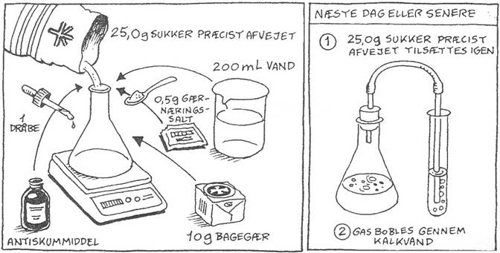

Gæringsprocesserne i forsøget forløber bedst ved 30‑350 C. Ved stuetemperatur går gæringen langsomme­re, i praksis kan der ved gæring af sukker højst opnås en alkoholprocent på 12‑14 %. Større alkoholkoncentration slår nemlig gærsvampene ihjel; gæren dræber sig selv! Den bakterie og svampedræbende virkning af ethanol udnyt­tes i dagligdagen, når genstande desinficeres med sprit.

Det har også vist sig, at gærsvampe ikke kan overleve, hvis sukkerkoncentrationen er for høj. Sukker i stor koncentra­tion, f.eks. i syltetøj, virker derfor både som sødemiddel og som konserveringsmiddel.

## Forsøg. Destillation af alkohol

Formålet er at bestemme den koncentration af alkohol der er dannet ved gæringen

Materialer:

* Gæringsproduktet (fra forrige forsøg)
* Termometer 0-1000C
* Reagensglas
* Bægerglas
* Pimpsten (så meget du kan holde mellem 3 fingre)
* Opstilling som vist på tegningen ved siden af.

Forsøgsgang:

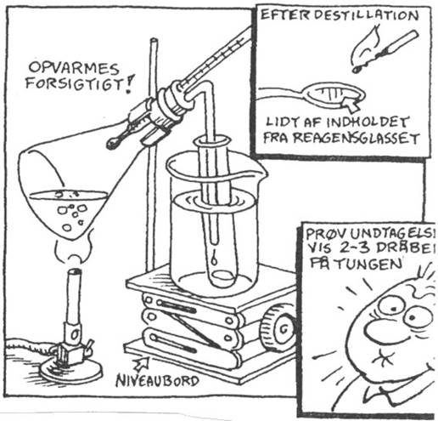Hæld gæringsproduktet over i en anden konisk kolbe. Der må ikke komme ”grums” med, da det vil skumme når det bliver varmet op.

Kom pimpsten i bægerglasset. Sæt prop, glasrør og termometer på den koniske kolbe (termometeret skal ca. 3 cm længere ned i kolben end glasrøret. Hvorfor?)

Opvarm blandingen langsomt. Når der kommer damp ledes det over i reagensglasset. Temperaturen holdes så der lige præcis damper noget over i reagensglasset – hvorefter det fortættes. Når temperaturen kommer over 900 standses destillationen.

Smag undtagelsesvis på destillatet ved at fugte en finger. Hvordan smager produktet?

|  |
| --- |
|  |
|  |
|  |

Ved en professionel destillation kan man ikke komme højere op end 96 vol. %. Hvorfor mon?

|  |
| --- |
|  |
|  |
|  |

Husk at en ”god” destillation forgår langsomt!

Destillatet er næsten ren ethanol, indeholdende lidt vand. Arbejdsprocesserne, som er gennemført i forsøget er i meget lille målestok og forenklet udgave en kopi af det, der foregår på Danisco Distillers. Ved selv den omhyggelig­ste destillation af en fortyndet ethanol/vand‑blanding kan ethanolkoncentrationen aldrig blive højere end 96 %.

## Påvisning af ethanol i vin og øl

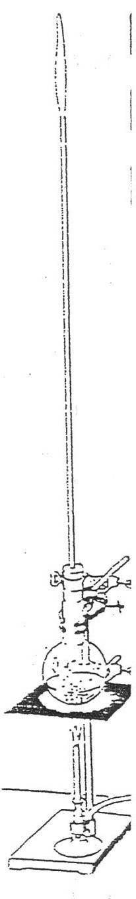I en ståkolbe (5oo ml) hælder vi 150‑2oo ml vin og luk­ker kolben med en gummiprop, hvori der er anbragt et glasrør. ca. 75 cm langt. Til stabilisering af denne opstilling sættes kolben på en stativring med asbesttrådnet og spændes fast i et stativ som vist på figuren.

Hvis vi opvarmer kolben til kogning, kan vi ved enden af glasrøret tænde en blegblå, næsten usynlig flamme. Dampen, der er kommet ud af røret er altså brændbar, selv om vinen ikke selv er brændbar.

* Prøv at udføre forsøget som er forklaret i teksten ovenfor. Prøv også at forklar hvad det er der sker. Forklaringen står også her nedenfor, men prøv nu selv først. Opstillingen er vist på tegningen her på siden.

### Hvordan forklarer vi forklare det?

Vin koger mellem 900 og 1000 C. De dampe, der udvikles, er en blanding af alkohol og vand. Når dampene stiger op i glasrøret, fortætter en stor del af vandindholdet sig på de kolde glasvægge og drypper tilbage i kolben. Da alkohol har lavere kogepunkt end vand, skal alko­holindholdet i dampene afkøles mere end vandindholdet for at fortætte, og afkølingen i glasrøret er ikke tilstrækkelig til at bringe temperaturen så langt ned. Derfor har de dampe, der strømmer ud af røret, et stort alkoholindhold og et lille vandindhold, og derfor er de brændbare.

Dermed har vi påvist, at vin indeholder alkohol. Alko­holindholdet er gennemsnitligt 8‑10 %.

Med den samme forsøgsopstilling kan vi også påvise alkohol i øl, men vi skal passe på at opvarme langsomt for at undgå en for kraftig skumdannelse. (Vi kan tilsætte en spatelfuld tannin til dæmpelse af skumdannelsen). Også her kan dampene antændes ved enden af glasrøret, men flammen brænder ikke så længe som ved vinen, da øllets alkoholindhold er mindre end vinens. Flammen slukkes, når dampenes vandindhold stiger.

## 

## Forsøg. Ethanols kogepunkt

Materialer:

* Reagensglas (mellem størrelse)
* Termometer
* Kasserolle eller bægerglas
* Pimpsten (hvad der kan holdes mellem 3 fingre)
* Etha­nol (denatureret sprit).

Se tegningen på siden for forsøgsopstilling.

1. Hæld denatureret sprit i et reagensglas – ca 1½ cm op i reagensglasset. Kom pimpsten i. Anbring glasset neddyppet i kogende vand i et bægerglas eller en kasserolle, Du må ikke varme direkte med bunsen­brænderen på reagensglasset med ethanol. **Pas på**: Der må aldrig stå spritflasker uden påsat prop i nærheden af åben ild!
2. Hold et termometer ophængt ca. 1 cm over sprittens overflade, Aflæs termometeret, mens spritten koger, og når termometervæsken ikke mere bevæger sig opad. Tallet noteres som sprittens, dvs. ethanols kogepunkt.
3. Hæld 2‑3 mL vand i reagensglasset med sprit. Hold stadig glasset neddyppet i kogende vand. Ændres tem­peraturen af de dampe, som er i kontakt med termo­meteret? Forklar!

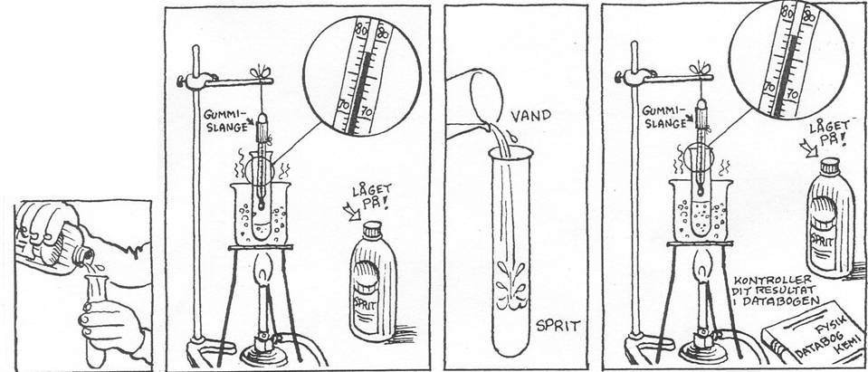Ren ethanol (alkohol) er en farveløs væske med masse­fylden 0,8 g/mL. Ethanol fryser først ved ‑1170C; koge­punktet er 780C

I de fleste hjem har man ethanol stående i halvliter plasticflasker. Her kaldes det bare denatureret sprit, fordi der er tilsat en lille smule af et giftigt og ildesmagende stof (denatureringsmidlet). På den måde har man gjort spritten uanvendelig til fremstilling af spiritus og andre alkoholiske drikke,

Alle stoffer med lavere kogepunkt end vand fordamper særlig hurtigt. Sprit fordamper derfor hurtigt. Til at for­dampe et stof kræves energi (varme). Hvis stoffet selv leve­rer denne energi, bliver det koldere ved fordampningen, Det er dette fænomen, du oplever, når sprit på huden for­damper "af sig selv". Prøv!

Fordampning og dermed afkøling er det fysiske grundlag for konstruktion af køleskabe. i et køleskab anvendes som fordampningsvæske bare et andet stof med et endnu lave­re kogepunkt end ethanol.

Ethanol er yderst brandfarligt, og dampene danner eksplo­sive blandinger med atmosfærisk luft. Derfor kan det f.eks. være livsfarligt at anvende sprit som optændingsvæske for grillkul.

## 16-1Forsøg. Energiindhold

Et stofs energiindhold kan vurderes ved at måle, hvor meget varme der opstår, når en bestemt mængde af stof­fet brænder. Varmen kan f.eks. udnyttes til opvarmning af vand. Jo større temperaturstigning vandet får, desto mere energi er der i stoffet.

### Energiindhold i ethanol

Materialer:

* Kolbe
* Termometer
* Spritbrænder
* Campingbrænder
* Måleglas.

Forsøgsgang.

* Anbring 200 g vand i en kolbe og spænd kolben fast i et stativ.
* Anbring et termometer i vandet og noter temperaturen i et måleskema.
* Noter med 0,1 grams nøjagtighed vægten af en sprit­ brænder (tallet kaldes a).
* Placer kolben over spritbrænderen. Tænd derefter bræn­deren.
* Afstanden til kolbens bund skal indrettes, så kolben modtager mest muligt af varmen fra spritbrænderen. Bring med mellemrum vandet i kolben i let bevægelse så varmen fordeles bedst muligt.
* Sluk brænderen, når vandets temperatur netop er ste­get i alt 400C. Noter sluttemperaturen.
* Vej igen spritbrænderen og noter dens vægt (tallet kal­des b).
* Beregn energiindholdet (brændværdien) E i ethanol efter denne formel: 

I formlen benyttes, at der bruges 4,2 J (joule), når 1,0 gram vand opvarmes 10C. (a‑b) angiver spritbrænderens vægttab. 40 angiver temperaturstigningen (andre værdier kan an­vendes).

* Gentag forsøget med en campingbrænder.

Energiindholdet i ethanol er 25 KJ/g. For campinggas (bu­tan) er tallet 46 KJ/g.

Måleskema til forsøg

|  |  |  |
| --- | --- | --- |
| Brændbart stof | Ethanol (sprit) | Campinggas |
| Vægt af vand i kolbe, gram | 200,0 | 200,0 |
| Temp. af vand før opvarmning i 0C |  |  |
| Temp. af vand efter opvarmning i 0C |  |  |
| Vægt af brænder før opvarmning., a gram |  |  |
| Vægt af brænder efter opvarming., b gram |  |  |
| Energindhold E (beregnet), KJ/g |  |  |

### Fejl og usikkerhed ved forsøg

* Angiv hvor der er direkte fejl eller usikkerhed i teksten til bestemmelse af energiindhold i forsøget. Forklar derefter hvorfor dine beregnede tal er væsentlig lavere end tabelværdierne.
* Foreslå evt. forbedringer i forsøgsopstillingen og æn­dringer i forsøgsteksten, så fejl og usikkerhed i forsøget reduceres.

Forsøg. Fremstilling af ethanal

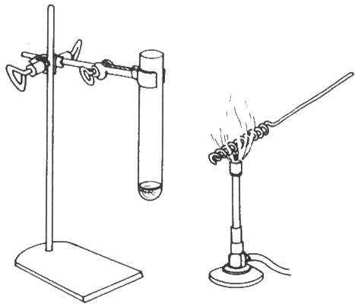Formålet er at fremstille det produkt kroppen nedbryder ethanol og at fremstille det produkt man får når man har ”tømmermænd”.

Materialer:

* Reagensglas
* Stativ
* Gasbrænder
* Kobbertråd, 1mm Ø
* Ethanol

Forsøgsgang:

* 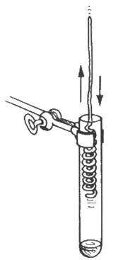Kobbertråden vikles omkring en blyant, så der kan komme en større overflade ned i reagensglasset
* 1 ml. ethanol hældes i reagensglasset
* Kobbertråden varmes op, og føres hurtigt op og ned i glasset et par gange (kobbertråden må ikke røre ethanolen, men kun dampene).
* Dette gøres et par gange.

Hvad sker der når tråden er nede i glasset og hvad sker der når den er oppe?

|  |
| --- |
|  |
|  |
|  |
|  |

Hvad bliver der dannet i glasset?

|  |
| --- |
|  |
|  |
|  |
|  |

Hvordan lugter det der er i glasset?

|  |
| --- |
|  |
|  |
|  |
|  |

Gør reaktionsskemaet færdigt:

CuO + C2H5OH 🡪 CH3CHO + +

Kobberoxid + Ethanol 🡪 Ethanal + ??? + ???

Ethanols omdannelse i organismen:

2 C2H5OH + O2 🡪 2 CH3CHO + 2 H2O

Ethanol + oxygen 🡪 ethanal + vand

2 CH3CHO + O2 🡪 2 CH3COOH

Ethanal + oxygen 🡪 eddikesyre

CH3COOH + 2 O2 🡪 2 CO2 + 2 H2O

Eddikesyre + oxygen 🡪 kuldioxid + vand